 | INSTITUCIÓN EDUCATIVA CENTENARIO DE BELLO | 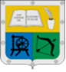
 | GUIA UNIDAD DIDACTICA

- DATOS GENERALES
Título: Técnicas del dibujo | Docentes Responsables: Marcela Julliet, Torres Jaramillo María Helena Herrera, Carmenza Agudelo, Domingo Romero, Eunice Lezcano, Soraya Molina.
Tema: Técnicas del dibujo: las figuras geométricas
Asignaturas: Artística. | Período: 1 Semanas: 9 y 10
Grado: 3 | Tiempo de desarrollo: 4 horas
Descripción: ¿Sabes dónde puedes encontrar las figuras geométricas?
- ESTÁNDARES, COMPETENCIAS E INDICADORES
Temas: Técnicas del dibujo | Estándares: Contempla y disfruta activamente su motricidad hacia la construcción de trabajos artísticos, respetando no solo sus construcciones sino la de los demás.
Competencias:  Interpretativa  Propositiva | Indicadores de logro: Realiza dibujos para representar ideas, conocimientos y vivencias.
- RECURSOS
Recursos:
- Computador, Tablet y / o celular.
- YouTube
- METODOLOGÍA
Conducta De Entrada: | Observaremos este video donde nos presentarán las figuras geométricas https://www.youtube.com/watch?v=qW_JOES7rOQ
Desarrollo | Consignar en el cuaderno de artística la teoría sobre los dibujos con figuras geométricas planas
Profundización | Dibujarán las siguientes figuras geométricas planas en el cuaderno  Acto seguido observaremos el siguiente video https://www.youtube.com/watch?v=OXp6q9XEzvU donde nos enseñan a realizar diferentes dibujos a partir de las figuras geométricas.
Actividad Práctica | Realizarán en el cuaderno las siguientes plana (una plana por cada dibujo en total son 2 planas) las cuales están basadas en figuras geométricas.
Evaluación | En una hoja del cuaderno de artística realizarán dibujo colorido utilizando su creatividad, debe estar basado en figuras geométricas, por ejemplo  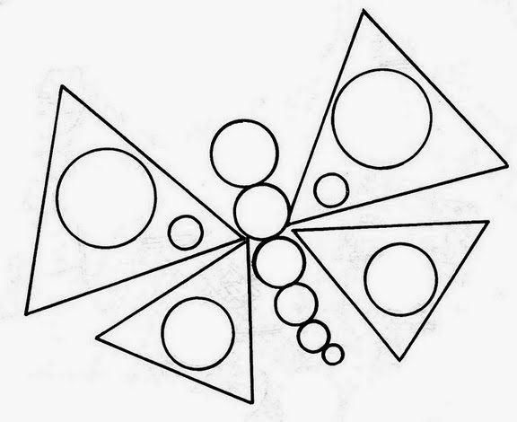  Por último quien pueda y tenga forma de acceder a este juego sobre las figuras geométricas. https://www.mundoprimaria.com/juegos-educativos/juegos-matematicas/geometria/geo-tercero  https://arbolabc.com/dibujos-para-colorear/figuras-geometricas
- CIBERGRAFÍA
https://tecnicascreativasplasticablog.wordpress.com/2016/05/31/dibujos-con-figuras-geometricas/
https://www.youtube.com/watch?v=qW_JOES7rOQ
https://www.youtube.com/watch?v=OXp6q9XEzvU
https://www.mundoprimaria.com/juegos-educativos/juegos-matematicas/geometria/geo-tercero
https://arbolabc.com/dibujos-para-colorear/figuras-geometricas
- RÚBRICA DE EVALUACIÓN
CRITERIO |  | CUMPLE S/N | OBSERVACIONES
1. El trabajo debe ser elaborado por los estudiantes, los padreo y/o cuidadores solo orientarán el proceso.
2. Las actividades deben estar consignadas en el cuaderno de artística, luego serán calificadas.
3. Es responsable con los horarios de entrega de las actividades propuestas.
4. Se tenderá en cuenta el orden en la presentación de las actividades, además deben estar completas.
5. Hace buen uso de los recursos digitales.
- OBSERVACIONES GENERALES (si las hay)
No olvidemos que es necesario acompañar el proceso de los estudiantes mas no hacer el trabajo por ellos. Toda actividad tiene una intención y unos logros por alcanzar.
Administren bien el tiempo para no dejar todo para el final.

NOTA IMPORTANTE: Las actividades se realizan en el cuaderno de artística, sin embargo se deben tomar fotos y/o escanear los que cada estudiante realiza y enviarlo al correo que designó el rector para enviar los trabajos solucionados. Sobra mencionar que se revisarán nuevamente cuando volvamos a clase.
actividadescentenario@gmail.com

ANEXOS

Consignar en el cuaderno de artística la siguiente teoría:

DIBUJOS CON FIGURAS GEOMÉTRICAS

Se trata de dibujar utilizando para ello únicamente formas geométricas. Si nos paramos a observar todo lo que nos rodea encontraremos este tipo de figuras o combinaciones de las mismas: una estantería, una lámpara, una mesa, una pecera, una pantalla de ordenador, un taburete, una nevera, un elefante… todos estos objetos poseen una forma geométrica en su estructura más básica.
Por tanto, el producto final será la reproducción de escenarios o de cualquier objeto, paisaje, o persona real o imaginario a partir de la combinación de formas y figuras geométricas.
En qué consiste y qué aplicación tiene
Esta técnica consiste en dibujar cualquier objeto o composición estética utilizando para ello formas geométricas. Lo más práctico, para niveles iniciales sería comenzar por las formas planas más básicas y sencillas: triángulo, círculo, cuadrado y rectángulo. Posteriormente se puede ampliar a óvalo, rombo, trapecio… y continuar con polígonos cada vez más complejos: estrella, pentágono, hexágono, octógono…. Finalmente, introducir las formas con volumen (esfera, cilindro, cubo, cono), prismas y poliedros.
Con estas combinaciones, podemos crear láminas con paisajes, escenarios corrientes, dibujar rostros y figuras humanas, animales…

Dibujarán las siguientes figuras geométricas en el cuaderno: el circulo, rectángulo, cuadrado, rombo, triangulo y elipse.

Acto seguido observaremos el siguiente video https://www.youtube.com/watch?v=OXp6q9XEzvU donde nos enseñan a realizar diferentes dibujos a partir de las figuras.
Realizarán en el cuaderno las siguientes plana (una plana por cada dibujo en total son 2 planas) las cuales están basadas en figuras geométricas.

PLANA #1 PLANA#2

En una hoja del cuaderno de artística realizarán dibujo colorido utilizando su creatividad, debe estar basado en figuras geométricas, por ejemplo

Por último quien pueda y tenga forma de acceder a este juego sobre las figuras geométricas.
https://www.mundoprimaria.com/juegos-educativos/juegos-matematicas/geometria/geo-tercero

